Hayat Yayınları Tanıtım Bülteni
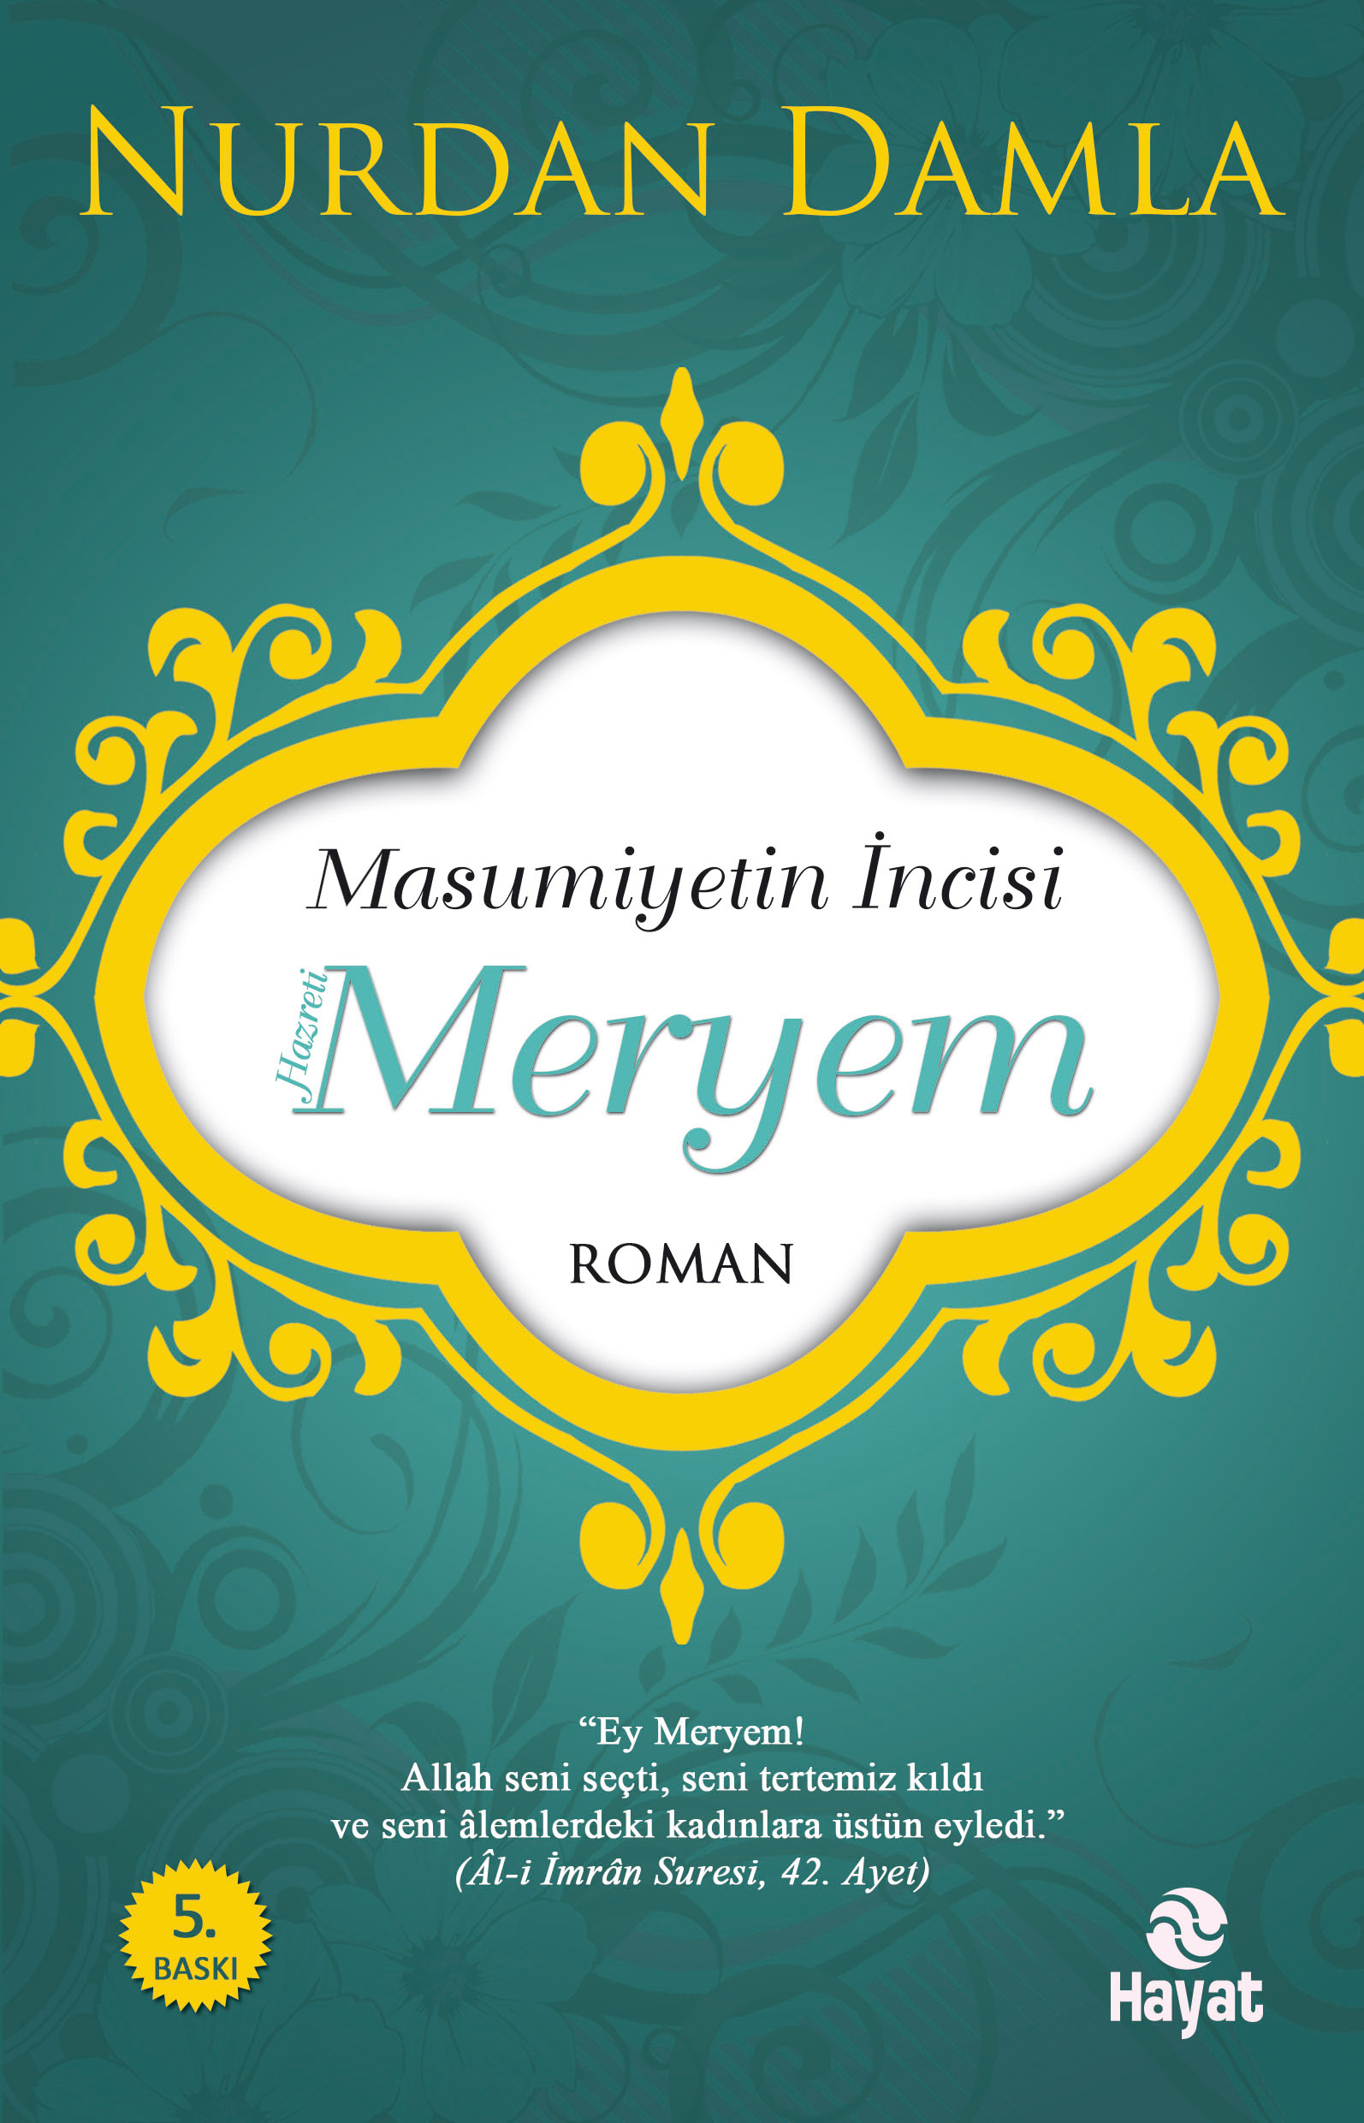 | Eser Adı: MASUMİYETİN İNCİSİ HAZRETİ MERYEM  Yazar Adı: Nurdan Damla  Cilt Bilgisi:  Kitap Dili: Türkçe  İç Sayfa: HOLMEN SB 65  Kapak: BRISTOL 230  Selefon Türü: MAT SELEFON  Basım Tarihi: 2024  Sayfa Sayısı: 392  Kitap Boyutları: 13,5 X 21  ISBN No: 9786051513270  Etiket Fiyatı: 440,00 TL
Kitap Tanıtım Yazısı : (Arka Kapak)

Allah’a adanmışlığın sembolü! Hz. Meryem, tüm zamanların en iffetli ve en mükemmel kadını olarak tanımlanır. Dünyevi kaygılardan soyutlanmışlığın ve Allah’a adanmışlığın sembolüdür o. Kadim kitabımız Kur’an’da Allah tarafından seçildiği ve dünya kadınlarına örnek gösterildiği bildirilen, aynı zamanda da ismiyle hitap edilen tek kadındır. Kur’an’da Hz. Musa, Hz. İbrahim ve Hz. Nuh’tan sonra en fazla adı geçen dördüncü kişi Meryem’dir.Onunla ilgili yüzlerce hatıra ve anı sembolleştirilmiş, dinî bir ritüel hâline dönüştürülmüştür. Adı şehirleri süslemiştir Meryem’in. Asırlardır dünyanın neresinde olursa olsun, doğan kız çocuklarına her dinde ortak olarak verilen tek kız ismi Meryem’dir. O sadece diğer dinler için değil İslam dini adına da büyük öneme sahiptir. Modern çağlarda dahi toplumda kadının yeri ile ilgili pek çok sıkıntı ve tartışma yaşanırken iki bin yıl öncesine gidip onu gözlemlemek oldukça önemlidir. Meryem’in yalnız bir kadın olarak dünyaya çocuk getirmesi, asılsız suçlamalarla incitilmesi, oğlunun peygamber oluşu sürecindeki desteği bir kadın ve anne olarak onun rolünü daha anlamlı kılmaktadır. Meryem, meleğin hitabına mazhar olmuş bir kadın olarak kadınlık âlemine ışık tutmuştur. Kadını dışlayan, öteleyen, azarlayan ve horlayan bir toplumda onun asil duruşu insanlığın onurudur.Bu çalışmada, üç dinin kadın profilinden Meryem’in güzelliği sentezlenmiştir. Bu yönüyle kadını dışlayanlara ya da kadını bedeni üzerinden değerlendirenlere tek sözümüz Rabbimizin kelamıdır:“O iffetini çok iyi korumuştu, biz de ona ruhumuzdan üfledik; o, Rabbinin sözlerini ve kitaplarını hep tasdik etti ve o içtenlikle itaat edenlerdendi.” (Tahrîm, 12)
Kitabın detay sayfasına buradan ulaşabilirsiniz :
https://www.hayatyayinlari.com/kitaplar/nurdan-damla-masumiyetin-incisi-hazreti-meryem-1022.html

